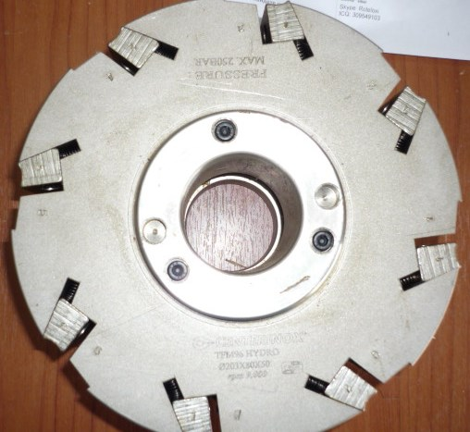

Код из 1С | Артикул | Наименоваие/ Бренд/  Поставщик | Технические характеристики | Габариты  Д*Ш*В,  мм | Масса,  гр | Материал | Место установки/Назначение
05289 | TFM96.068 | Ножевая головка строг гидрозажимная 203*80*50 Z=8 |  | 203*80*50 Z=8 | 10000 | металл | Четырёхсторонние станки/ для профильного строгания
 |  | Centerinox
